Раздел 5 |  | Автоматика. Энергетика.  Управление

УДК 621.34:62.505:  669.046.4 | Оптимизация структуры и параметров электроприводов агрегатов непрерывного отжига
И.В. БРЕЙДО,
Г.А. СИВЯКОВА

Существуют различные группы технологических машин и агрегатов, для которых влияние упругих связей на динамику электроприводов и в конечном счете на производительность и качество продукции является достаточно ощутимым. К таким механизмам относятся, в частности, агрегаты непрерывного отжига (АНО) металлической полосы, расположенные в листопрокатном цехе № 3 компании «Арселор Миттал Темиртау».
Основными механизмами средней технологической части АНО являются: тянущие ролики № 3 и № 4 (ТР3, ТР4), регулятор натяжения (РН) и вертикальная четырехкамерная башенная печь для отжига полосы (БП1-БП4).
Для исследования АНО как объекта управления были проведены промышленные эксперименты [1], в которых выяснены существенные особенности агрегата: коэффициент распространения волны упругой деформации по движению полосы от предыдущей к последующей башенной печи К_{СВ} ≈ 1, а против хода полосы – К_{СН} ≈ 0,2-0,3; коэффициент жесткости полосы при ее прохождении через разные камеры башенной печи изменяется; электромеханическая часть АНО является распределенной многодвигательной и взаимосвязанной как через обрабатываемый металл, так и по управляющим воздействиям системой; центрирование полосы и собственный эксцентриситет роликов оказывают влияние на динамику процессов в электроприводах; в режимах разгона и торможения агрегата возникают большие динамические усилия в полосе, приводящие к снижению скорости движения, появлению дефекта «складка», порывам полосы.

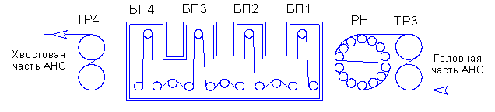Рис. 1. Средняя технологическая часть АНО
Оценив свойства АНО как объекта автоматического управления и рассмотрев вопросы математического описания и способы эквивалентирования упругодиссипативных систем, для расчетной схемы математической модели электромеханической системы АНО был осуществлен переход (согласно принципу Релея) от системы с распределенными параметрами, описываемой волновыми уравнениями, к многомассовой системе с сосредоточенными массами. Это дало возможность перейти от уравнений в частных производных к уравнениям в простых производных с погрешностью, не превышающей 5 %.
При математическом описании электроприводов средней части АНО выявлена повторяемость структурных составляющих: усилия упругого натяжения, момента сопротивления, электродвигателя и систем автоматического регулирования (САР). Поэтому имитационная модель разработана на основе метода декомпозиции и представлена иерархической структурой [2]. Модель электропривода АНО состоит из моделей электроприводов башенных печей, тянущих роликов и регулятора натяжения, каждая из которых, в свою очередь, состоит из субмоделей упругого усилия натяжения в полосе, моментов сопротивлений электроприводов, двигателей и САР.
Для обеспечения устойчивости и работоспособности имитационной модели введена дискретизация модельного времени и дискретная обработка сигналов (из-за наличия элементов с малыми постоянными времени различного порядка и одновременным параллельным выполнением десятков процессов).
Для оценки адекватности модели были проведены промышленные и имитационные эксперименты: уменьшалась и увеличивалась скорость движения полосы в агрегате и при этом фиксировалась динамика усилий в полосе и распределение усилий вдоль полосы (высокочастотная составляющая исключалась, а оценивалась только низкочастотная составляющая). Анализ осциллограмм и результатов имитационных экспериментов в соответствии с критерием согласия Пирсона «хи-квадрат» показал, что разработанная модель адекватно, с ошибкой математического моделирования, не превышающей 10 %, описывает динамические процессы, происходящие во взаимосвязанных электроприводах башенных печей.
Поскольку полоса, продвигаясь через рабочее пространство печи, находится в разных условиях нагрева и охлаждения, происходят локальные сжатия и растяжения полосы, поэтому поддержание постоянства ее натяжения является основной задачей САР электроприводов технологической части агрегата.
Аналитический обзор систем регулирования натяжения полосы показал, что использование регулятора натяжения прямого действия для электроприводов башенных печей (рис. 2) с введением обратных связей по усилию значительно повышает эффективность регулирования натяжения.
Нормированная передаточная функция по управляющему воздействию (с учетом Т_{Э} ≈ 0, так как Т_{Э} « Т_{М}, использованием ПИ-регулятора натяжения и замены переменных Т_{П} · р = ∆) примет вид:
,
где F – натяжение на участке; F₃ – заданное значение натяжения; С – жесткость полосы; l – эквивалентная длина полосы участка натяжения; Т_{П} = l/υ₀₁ – постоянная времени полосы, с; К_{РН} – коэффициент усиления регулятора натяжения; К_{ТП} – коэффициент передачи тиристорного преобразователя; Т_{РН} – постоянная времени регулятора натяжения, с; ω₀₁ – начальная угловая скорость электропривода; $ρ_{э}$ – эквивалентное относительное сопротивление цепи якоря.
Полином Q определится как:
, (1)
где К_{ДН} – коэффициент передачи датчика натяжения.
При введении в канал формирования заданного усилия апериодического звена с передаточной функцией вида W(р) = 1/(∆+T_{П} / Т_{РН}) динамические свойства регулятора определяются только характеристическим полиномом (1).
То есть переходный процесс в системе зависит в первую очередь от характера свободной составляющей и определяется только значением корней характеристического уравнения вида [3]:
∆³+∆²+А∆+В=0. (2)
В соответствии с диаграммой качества А.Д. Поздеева, для системы третьего порядка, выбрав в качестве критерия оптимизации минимум динамических усилий в полосе, получим, что максимальная степень затухания переходных процессов при апериодическом характере и незначительном перерегулировании достигается, если выполнены следующие условия:
В=А/3-2/27 , В=0,4 – 0,6.
В соответствии с (1) и (2):
,
Результаты имитационного моделирования [4] показывают, что с заданной настройкой параметров регуляторов натяжения динамика усилий в полосе практически одинакова для скорости 2,4 м/с и 8 м/с (перерегулирование натяжения в тамбурах БП составляет 8,3 % и 8,9 %, время регулирования – 7 с и 10 с соответственно), что позволяет повысить скорость движения полосы при удовлетворительной динамике усилий натяжения.
Возможности практической реализации структур с прямым регулированием натяжения в электроприводах АНО ограничиваются низким качеством сигнала усилий, наличием высокочастотных вынужденных составляющих усилий, запаздыванием, связанным с удаленностью датчика от регулятора.
Одним из возможных решений оптимизации управления динамикой полосы является использование электроприводов камер башенной печи в качестве распределенных регуляторов натяжения, каждый из которых замкнут обратной связью по усилию натяжения.
Это заменяет регулирование натяжения в одной точке распределенным регулированием натяжения вдоль полосы. Однако в связи с низким качеством сигналов датчиков усилий реализация распределенных регуляторов натяжения прямого действия в действующем АНО затруднена из-за сильной зависимости динамических характеристик электроприводов от начального натяжения, скорости движения полосы и жесткости.

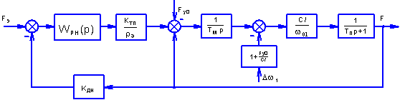

Рис. 2. Структурная схема электропривода башенной печи с локальным контуром регулирования натяжения

,.
В связи с этим предложена структура группового электропривода башенных печей, замкнутого отрицательной обратной связью по току нагрузки и положительной обратной связью по производной скорости.
Сигнал обратной связи U_{OC} в такой системе определяется как:
.
При выполнении условия К_{Д}=2Т_{М} К_{ДТ} сигнал обратной связи равен
.
Таким образом, положительная обратная связь по производной скорости и отрицательная обратная связь по току в этом случае эквивалентны отрицательной обратной связи по производной усилия с фильтром.
Так как ведущим скоростным механизмом АНО являются ТР4, то сигнал производной скорости целесообразно формировать на базе сигнала скорости ТР4. Но в напряжении тахогенератора содержатся высшие гармоники, и выделение производной скорости на практике нереализуемо. Поэтому предложено решение [5] с возможностью практической реализации: введение в контуре тока дополнительного сигнала заданного динамического момента электропривода тянущих роликов № 4, так как темп разгона привода и будет соответствовать дифференциалу скорости с незначительной ошибкой.
Результаты имитационного эксперимента на модели после введения положительной обратной связи по производной скорости показали снижение перерегулирования усилий натяжения в тамбурах башенных печей с 15,8 % до 3,6 %, а времени регулирования – с 20 с до 7 с.
Так как натяжение полосы является определяющим параметром процесса термообработки полосы в АНО, а поддержание постоянства натяжения с точностью 5-12 % является достаточным условием для успешного протекания технологического процесса, то можно сделать выводы о том, что предложенная структура распределенных регуляторов натяжения электроприводов башенных печей позволяет оптимизировать динамические процессы, происходящие в полосе обрабатываемого металла и осуществлять плавный пуск агрегата.
Таким образом, в результате проведенных исследований решена проблема поддержания стабильного натяжения с минимальными динамическими усилиями в отжигаемой полосе за счет методов и средств управления взаимосвязанным многодвигательным электроприводом агрегата непрерывного отжига. Предложенные технические решения по оптимизации структуры и настройки параметров системы регулирования электроприводов башенных печей АНО позволили снизить простои агрегата на 3,6 %, повысить производительность на 2,0 %, увеличить объем производства на 7238 тонн (6 %) и дополнительно получить 9268 тыс.тг прибыли.

СПИСОК ЛИТЕРАТУРЫ
1. Брейдо И.В., Сивякова Г.А. Экспериментальные исследования взаимосвязанных электроприводов агрегата непрерывного отжига // Тез. докл. III Междунар. науч.-техн. конф. Алматы, 2002. 528 с.
2. Брейдо И.В., Апарин А.А., Слободская Т.К. Динамические модели электропривода АНО // Автоматизация технологических процессов промышленных предприятий: сб. науч. тр. Карагандинского гос. техн. ун-та. Караганда, 1989. С. 34-39.
3.Донской Н.В., Кириллов А.А., Купчан Я.М. Комплектные системы управления электроприводами тяжелых металлорежущих станков. М.: Энергия, 1980. 288 с.
4. Брейдо И.В., Сивякова Г.А. Параметрическая оптимизация регуляторов натяжения электроприводов башенных печей // Тр. ун-та. Вып. № 1. Караганда: Изд-во КарГТУ, 2007. С. 85-87.
5. Брейдо И.В., Сивякова Г.А. Структурная оптимизация электроприводов камер башенной печи агрегата непрерывного отжига // Тр. ун-та. Вып. № 4. Караганда: Изд-во КарГТУ, 2006. С. 78-81.

УДК 621.3.082 | Логическое проектирование дискретных устройств многомерных информационно- измерительных систем
Т.Л. ТЕН,
Г.Д. КОГАЙ

Логические элементы, применяемые в дискретных устройствах многомерных информационно-измерительных систем, реализуют функции «И», «ИЛИ», «НЕ», «ТОЖЕ», которые называются соответственно логическими элементами «И», «ИЛИ», «НЕ», «ТОЖЕ».
Методика логического проектирования ориентируется на использование потенциальных логических элементов. При логическом проектировании не имеет значения, по каким принципиальным схемам реализованы те или иные логические элементы. Важно лишь, чтобы эти элементы реализовали свойственные им логические функции.
Дискретное устройство можно определить как множество логических элементов, должным образом упорядоченных и соединенных друг с другом. Такое упорядочивание и соединение логических элементов устройства и определяется в процессе логического проектирования.
В алгебре логики используются функции, зависящие от двоичных переменных. Область определения функции f, зависящей от m двоичных переменных, состоит из 2^{m} кортежей. На каждом из них f может принимать значение либо 1, либо 0, т.е. каждая функция является в свою очередь двоичной переменной.
В настоящее время устройства обычно представляются в виде чертежных схем, на которых соединения изображаются линиями. Логические элементы в существующем стандарте изображаются прямоугольниками с символами & (И) и 1 (ИЛИ) и кружочками (НЕ), но предпочтительнее формульное представление устройств, основанное на том, что между формулой функции
f = f_{э} (x₁, х₂, ..., x_{m}), (1)
реализуемой логическим элементом, и самим элементом существует следующее соответствие:
1) аргументы x₁, х₂, ..., x_{m} функции f соответствуют выходам элемента;
2) обозначение f функции соответствует выходу элемента;
3) символ f_{э} обозначает функцию, реализуемую элементом;
4) одинаковость или эквивалентность символов, применяемых в двух и более формулах вида (1), при описании двух и более логических элементов описывает соединение соответствующих входов и выходов элементов.
Особенности формульного представления устройств в процессе проектирования являются формульным эквивалентом схемы устройства.
Набор логических выражений, полностью и однозначно описывающих структуру дискретного устройства, называют формалью этого устройства. Процесс формального проектирования дискретного устройства заключается в получении первичной формали устройства и в приведении этой формали к такому виду, который может быть однозначно реализован в заданной элементной базе.
Иногда вместо представления функции в виде равенства (1) применяют запись в виде дроби
$\frac{f}{[f_{э}(x_{1}{\text{,x}}_{2},\text{.}\text{.}\text{.}{\text{,x}}_{m})]};$ (2)
черта здесь символизирует не отношение выражения в прямых скобках, а равенство между числителем и знаменателем дроби.
На элементном уровне в дискретном устройстве решаются задачи: преобразования информации и ее хранения с помощью комбинационных схем, которые для краткости будем называть формерами, т.е. формирователями новой информации из имеющейся.
Простейшими формерами являются логические элементы - устройства с одним выходным каналом. В общем случае формер имеет m входных каналов, по которым на него поступают входные сигналы x_{i} (i = l, 2, ..., m), и n выходных каналов, по которым с формера передаются выходные сигналы f_{j} (j = l, 2, ..., n).
Таким образом, чтобы формально спроектировать формер на m входов и n выходов, следует синтезировать n функций вида
f₁ = f₁ (x₁, х₂, ..., x_{m}),
f₂ = f₂ (x₁, х₂, ..., x_{m}),
…………………….
f_{n} = f_{n} (x₁, х₂, ..., x_{m}).
Совокупность n таких функций будем называть формалью формера, обозначая ее символом F. Формаль формеров, имеющих регулярную структуру, например, связанных с многоразрядными регистрами, можно описывать вместо (3) одной формулой вида
F = $\left\{\frac{f_{j}}{[f_{j}(x_{\text{1 }}{\text{, x}}_{2},\text{.}\text{.}\text{.},x_{m})]}\right\}$
для всех j = 1, 2, ..., n.
При m входных каналах формера на его входах может быть 2^{m} различных кортежей. Каждый из n выходных сигналов формера при каждом входном кортеже должен принимать либо единичное значение, либо нулевое. Однако часто формер работает при таких условиях, когда некоторые из 2^{m} кортежей не могут появиться на входах формера. Такие кортежи называются невозможными.
При невозможных кортежах на входах формера значение выходных сигналов допустимо полагать произвольным, пользуясь для обозначения знаком произвола ~. Иногда выходной сигнал формера может иметь произвольное значение и при возможных входных кортежах. Наличие произвола позволяет упрощать формер, так как произвол можно заменять либо единичным, либо нулевым значением в зависимости от того, что предпочтительнее с точки зрения упрощения формера.
Алгоритм функционирования формера – это соответствие между входными и выходными кортежами. Наиболее просто такое соответствие задается в виде таблицы, которую называют формуляром формера. В формуляре для каждого из 2^{т} входных кортежей определяется выходной кортеж, т.е. задается значение каждого выходного сигнала формера: либо 1, либо 0, либо ~.
Выходные кортежи выписываются в каждом конкретном случае в соответствии с назначением проектируемого формера.
Кроме формуляра для алгоритмического описания формера может применяться также алгограмма. Последняя получается как бы в результате сжатия формуляра формера по вертикали.
Для формуляра, применяемого в качестве алгоритмического описания формера, характерна детализация. При небольшом числе входных сигналов формуляр может использоваться также в качестве диаграммы Вейча, растянутой по одной координате – вертикальной, благодаря чему ее вторая координата может использоваться для выписывания значений многих функций. Склеивание термов, выполняемое в соответствии с тождеством
AB V A$\overline{B}$ ≡ A, является наиболее часто применяемым средством при упрощении функции. Чтобы воспользоваться им, надо найти два терма, отличающихся только одним символом, который в один из термов входит с отрицанием, а в другой – без отрицания и дальше упрощать согласно тождеству
Ax V A$\overline{x}$ ≡ A(x V $\overline{x}$) ≡ A .
Для создания возможностей подобного склеивания иногда приходится предварительно применять некоторые другие преобразования. Например, упростим функцию переноса
P_{j} = $\overline{a}$_{j}b_{j}P_{j-1} V a_{j}$\overline{b}$_{j}P_{j-1} V a_{j}b_{j}$\overline{P}$_{j-1} V a_{j}b_{j}P_{j-1}.
Для этого сначала утраивают член a_{j}b_{j}P_{j}, затем сочетают этот член с каждым из первых трех членов функции P_{j} и, наконец, применяется вышеописанное тождество
P_{j} = $\overline{a}$_{j}b_{j}P_{j-1} V a_{j}b_{j}P_{j-1} V a_{j}$\overline{b}$_{j}P_{j-1} V a_{j}b_{j}P_{j-1} V a_{j}b_{j}$\overline{P}$_{j-1} V a_{j}b_{j}P_{j-1} =
= b_{j}P_{j}$\left(\overline{a}{Va}_{j}\right)$ V a_{j}P_{j-1}$\left(\overline{b}{Vb}_{j}\right)$ V a_{j}b_{j}$\left({\overline{P}}_{\text{j-1}}{VP}_{\text{j-1}}\right)$ =
= b_{j}P_{j-1} V a_{j}P_{j-1} V a_{j}b_{j} = a_{j}b_{j} V a_{j}P_{j-1} V b_{j}P_{j-1} .
Практическое применение склеивания термов затрудняется тем, что не всегда удается заметить все возможности подобного склеивания непосредственно из выражений минимизируемых функций. Поэтому весьма полезными при формальном проектировании оказываются диаграммы Вейча, наглядность которых можно сравнить с наглядностью графиков для обычных функций.
Выводы
1. Дискретные устройства, в частности многомерные системы передачи информации, в основу которых заложены управляемые многомерные распределители импульсов типа гиперпараллелепипед, могут быть реализованы с максимальной эффективностью, исходя из заданных критериев, если будут представлены математическими моделями в виде алгоритмов функционирования этих систем и устройств.
2. В качестве математического инструмента для формального описания работы этих устройств и систем выбрана алгебра логики, на основе которой реализована методика логического проектирования дискретных устройств, разработанная институтом кибернетики Украины.

СПИСОК ЛИТЕРАТУРЫ
1. Грекул В.И., Денищенко Г.Н., Коровкина Н.Л. Проектирование информационных систем. М.: Интернет, 2005.
2. Вендров A.M. Проектирование программного обеспечения экономических информационных систем. М.: Финансы и статистика, 2000.
3. Проектирование информационных систем // Компьютер-Пресс. 2001. № 9.
4. Тен Т.Л., Яворский В.В., Юров В.М. Анализ информационно-измерительных систем // Материалы междунар. науч. конф. «Рациональное использование недр – важный фактор устойчивого развития региона». Караганда, 2006. С. 66.
5. Тен Т.Л., Яворский В.В., Юров В.М. Точность информационно-измерительных систем // Материалы 9-й Междунар. науч. конф. «Физика твердого тела». Караганда, 2006. C. 74-86.

УДК 681.51:621.91 | Динамический расчет системы автоматического управления упругими перемещениями технологической системы
С.С. УСУПОВ

Полное описание системы станок-приспособление-инструмент-деталь (СПИД) как объекта управления и системы её автоматического регулирования возможно лишь при оценке их статики и динамики. Динамический расчет сводится к определению динамических качеств системы: вид переходного процесса, его длительность, величина ошибки системы регулирования и обеспечение устойчивости системы во всем диапазоне ее работы.
Основные требования, предъявляемые к динамическим качествам системы автоматического управления (САУ), заключаются в следующем.
Главное требование связано со статическими и динамическими свойствами регулирования, среди которых важнейшее место занимают точностные характеристики, которые определяют ошибки в системе регулирования при различных режимах.
В связи с тем, что законы изменения во времени входных и возмущающих воздействий в каждый момент времени неизвестны, ошибка системы не постоянна, поэтому приходится использовать точностные характеристики для некоторых типовых входных и возмущающих воздействий детерминированного и случайного вида.
Рассмотрим вопросы синтеза систем регулирования с точки зрения удовлетворения требований его точности.
Для структурной схемы САУ упругими перемещениями системы (рис. 1) рассмотрим вопросы ее точности и устойчивости.

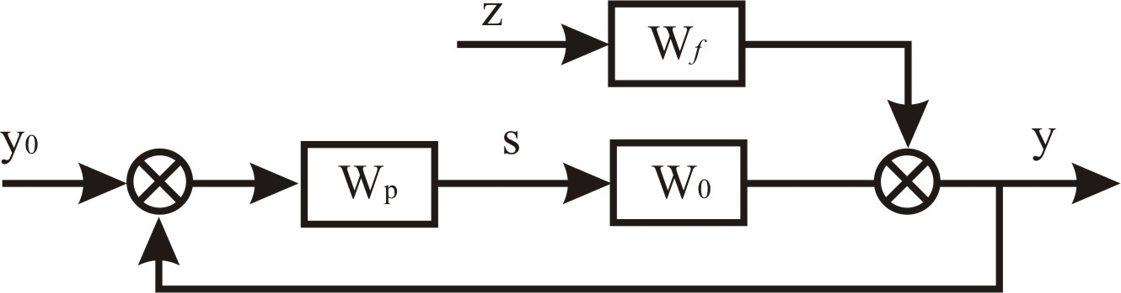

Рис. 1. Структурная схема САУ упругими
деформациями

Определение динамических свойств передаточных функций W=W_{p}W₀ и W_{f} можно произвести по результатам экспериментов путем осциллографирования переходных функций, соответствующих передаточным.
Известно, что большинство реальных объектов автоматического управления с достаточной степенью точности могут аппроксимироваться уравнениями первого или второго порядка [1, 2, 3].
$T_{0}\frac{dϕ(t)}{\text{dt}}+ϕ(t)=к_{0}μ(t)$ – уравнение первого порядка;
$T_{0}\frac{dϕ(t)}{\text{dt}}+ϕ(t)=к_{0}μ(t−τ)$ – уравнение первого порядка с запаздыванием;
$T_{1}T_{2}\frac{d^{2}ϕ(t)}{{\text{dt}}^{2}}+(T_{1}+T_{2})\frac{dϕ(t)}{\text{dt}}+ϕ(t)=к_{0}μ(t)$ – уравнение второго порядка;
$T_{1}T_{2}\frac{d^{2}ϕ(t)}{{\text{dt}}^{2}}+(T_{1}+T_{2})\frac{dϕ(t)}{\text{dt}}+ϕ(t)=к_{0}μ(t−τ)$ – уравнение второго порядка с запаздыванием,
где $μ(t)$ – входное воздействие; $ϕ(t)$ – выходная величина; к₀ – коэффициент усиления; τ – время запаздывания; $Т_{0}$, $Т_{1}$, $Т_{2}$ – постоянные времени.
Задача заключается в том, чтобы найти значение постоянных времени и времени запаздывания расчетным путем или по экспериментально полученной кривой переходного процесса.
Для определения параметров уравнения первого порядка с запаздыванием по эксперименту необходимо:
1) по значениям координат экспериментальной кривой переходного процесса в установившемся режиме и по величине скачкообразного возмущения определить коэффициент усиления звена
$к_{0}=\frac{ϕ(∞)−ϕ(0)}{μ(∞)−μ(0)}$;
2) экспериментальную кривую переходного процесса тарировать
$\bar{ϕ}(t)=\frac{ϕ(t)−ϕ(0)}{ϕ(∞)−ϕ(0)}$;
3) по тарированной кривой переходного процесса для ${\bar{ϕ}}_{1}=0,7$ и ${\bar{ϕ}}_{2}=0,\text{33}$ найти соответственно t₁ и t₂;
4) вычислить значение времени запаздывания и постоянной времени
$τ=\frac{3t_{2}−t_{1}}{2}$; $T_{0}=\frac{t_{1}−τ}{1,2}$;
5) типовая переходная кривая совпадает с экспериментальной при $\bar{ϕ}=0$; $\bar{ϕ}=0,7$; $\bar{ϕ}=0,\text{33}$. Значения кривой $\bar{ϕ}=0,\text{5507}$при $t=0,8T_{0}+τ$; $\bar{ϕ}=0,\text{865}$ при $t=2T_{0}+τ$ необходимо сравнить со значениями экспериментальной кривой.
При наличии большого расхождения необходимо переходить к аппроксимации вторым порядком.
Для уравнения второго порядка с одинаковыми постоянными времени и с запаздыванием нахождение коэффициента усиления и тарировка экспериментальной кривой производится так же, как в предыдущем случае.
Затем по тарированной кривой переходного процесса для ${\bar{ϕ}}_{1}=0,7$ находим t₁. При $t_{2}=\frac{t_{1}}{3}$ определяем ${\bar{ϕ}}_{2}$. Если ${\bar{ϕ}}_{2}<0,\text{131}$, то уравнение аппроксимируется вторым порядком с запаздыванием.
Порядок вычислений:
1) по тарированной кривой переходного процесса при $\bar{ϕ}=0,\text{133}$ находим t₂;
2) вычисляем значение времени запаздывания и постоянной времени:
$τ=\frac{3t_{2^{'}}−t_{1}}{2}$; $T_{0}=\frac{t_{1}−τ}{2,4}$;
3) типовая кривая совпадает с экспериментальной при $\bar{ϕ}=0$; $\bar{ϕ}=0,\text{181}$; $\bar{ϕ}=0,7$.
Значение кривой $\bar{ϕ}=0,\text{48}$ при $t=1,6T_{0}+τ$ и $\bar{ϕ}=0,\text{91}$ при $t=4T_{0}+τ$ необходимо сравнить со значениями экспериментальной тарированной кривой. При наличии значительного расхождения необходимо переходить к аппроксимации более высоким порядком.
Ввиду нелинейности статических характеристик объекта переходные кривые должны определяться в разных точках технологического диапазона режимов обработки.
Для получения записи переходного процесса с достаточной амплитудой изменение подачи суппорта должно быть не менее 0,02 мм/об, что соответствует 10 % от минимальной подачи, равной 0,2 мм/об.
Передаточная функция разомкнутой системы, соответствующая уравнению первого порядка с запаздыванием, имеет вид:
Ŵ(P) $=\frac{{\text{ке}}^{−τр}}{Т_{р}+1}=\frac{Y(P)}{E(P)}$ . (1)
Передаточная функция замкнутой системы
$Ф(P)=\frac{Y(P)}{Y_{0}(P)}=\frac{{\text{ке}}^{−τр}}{Т_{р}+1+{\text{ке}}^{−τр}}$ . (2)
Передаточная функция разомкнутой системы без запаздывания
$W(P)=\frac{к}{Т_{р}+1}$ . (3)
Выражение для амплитудно-фазовой характеристики можно найти из соотношений (1) и (3), заменив Р на γω
$W(\text{γω})=H(ω)e^{γQ(ω)}$,
Ŵ$(\text{γω})=H(ω)e^{γ[Q(ω)−\text{τω}]}$, (4)
где Н(ω) – амплитудно-частотная характеристика; Q(ω) – фазочастотная характеристика.
Анализ амплитудно-фазовой характеристики (4) показывает, что запаздывание не влияет на вид характеристики Н(ω).
Характеристическое уравнение с запаздыванием $Т_{р}+1+{\text{ке}}^{−τр}=0$ от характеристического уравнения без запаздывания $Т_{р}+1+к=0$ отличается, т.е. левая часть является не полиномом, а представляется трансцендентной функцией от Р.
Для анализа устойчивости систем с запаздыванием целесообразно воспользоваться частотным критерием устойчивости, применимым с постоянным запаздыванием.
Фазовая характеристика разомкнутой системы с запаздыванием по сравнению с системой без запаздывающего звена имеет отрицательное приращение, пропорциональное частоте ω, где коэффициентом пропорциональности является время запаздывания.
Поэтому вследствие отрицательного приращения фазы с возрастанием ω возможно нарушение устойчивости системы, вызываемое запаздыванием.
Метод нахождения связи между постоянной времени Т, времени запаздывания τ и коэффициентом усиления к, отвечает условиям устойчивости.
Для этого необходимо найти точку пересечения единичной окружности с годографом амплитудно-фазовой характеристики (2) (рис. 2).
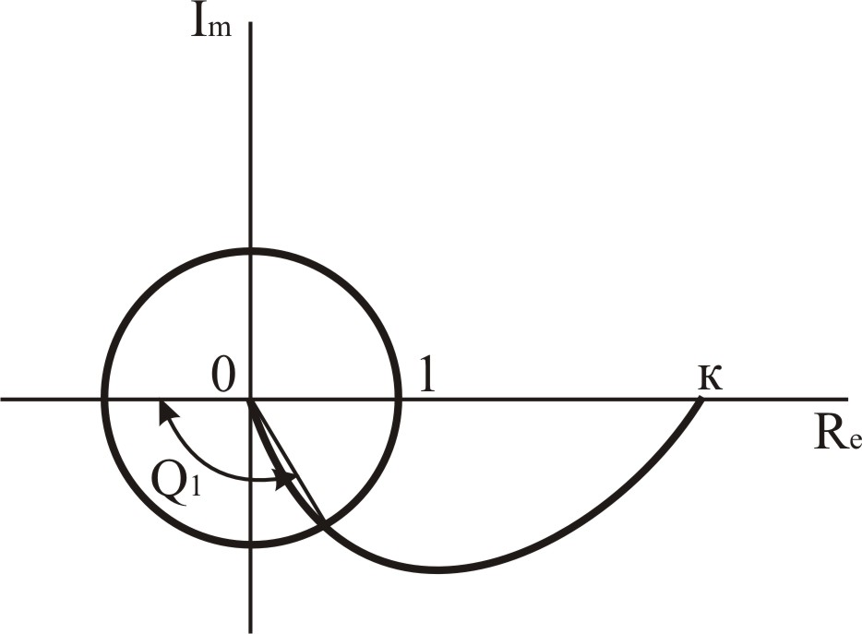

Рис. 2. Годограф амплитудно-фазовой
характеристики $W(\text{γω})$
Частоту, соответствующую точке пересечения, обозначим через ω₁, а фазовый угол годографа – через Q₁.
Тогда уравнение границы устойчивости будет [3]
$Q_{1}−ω_{1}τ=−π$, (5)
т.е. суммарный фазовый сдвиг при единичном усилении равен – 180°.
Частота ω₁ легко определяется из уравнения $Н(ω)=1$
$ω_{1}=\frac{\sqrt{к^{2}−1}}{Т}$ . (6)
Фазовый сдвиг Q₁ на этой частоте равен
$Q_{1}=−\text{arctg}ω_{1}T=−\text{arctg}\sqrt{к^{2}−1}$. (7)
Подставляя (5) и (6) в (7), получим уравнение для границы устойчивости:
$−\text{arctg}\sqrt{к^{2}−1}−\frac{\sqrt{к^{2}−1}}{Т}τ=−π$. (8)
Уравнение (8) позволяет разбить плоскость параметров $\frac{τ}{Т}$, к на области устойчивости и неустойчивости (рис. 3).
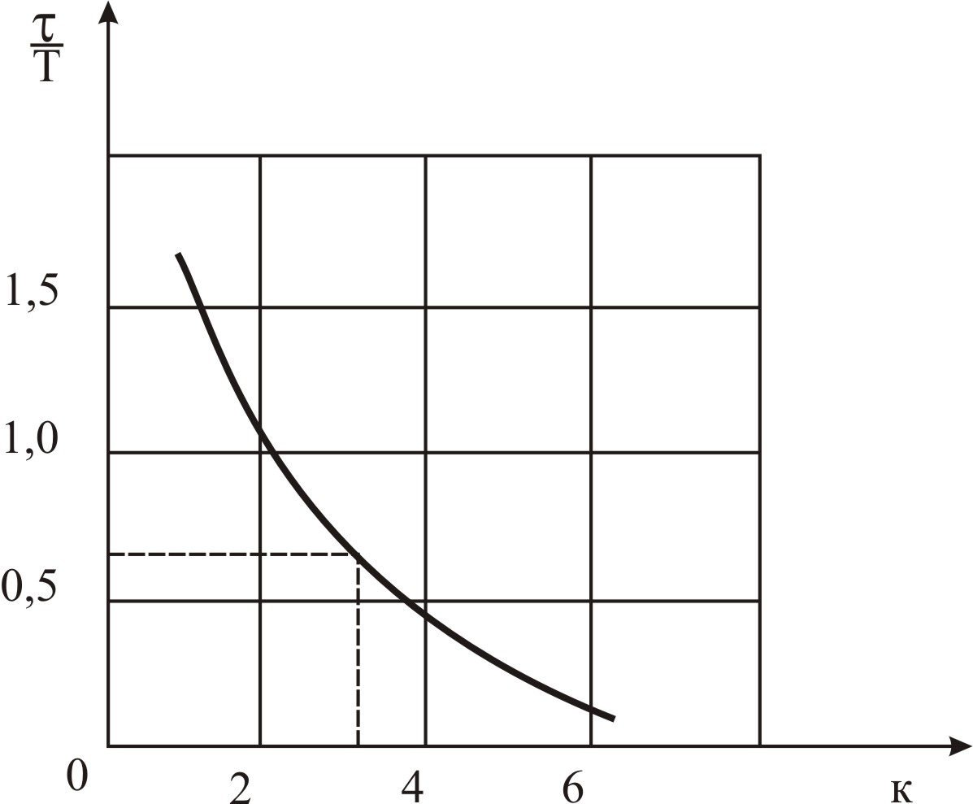
Рис. 3. Границы устойчивости в плоскости
параметров $\frac{τ}{Т}$, к

Анализируя влияние статического передаточного коэффициента к на устойчивость системы, можно установить, что при к≤1 весь годограф $W(\text{γω})$ располагается внутри единичной окружности и пересечения с ней не имеет, это означает устойчивость системы при любом соотношении $\frac{τ}{Т}$. При к>1 система будет устойчивой при выполнении условия
$\frac{τ}{Т}<\frac{π−\text{arctg}\sqrt{к^{2}−1}}{\sqrt{к^{2}−1}}$. (9)
Чем больше статический передаточный коэффициент, тем при меньшем времени запаздывания система теряет устойчивость. При нахождении системы на границе устойчивости неравенство (9) заменяется равенством $ω=\frac{\sqrt{к^{2}−1}}{Т}$ и в системе возникают колебания с этой частотой.
Выражения (8) и (9) и соответствующий график (рис. 2) позволяют при заданных τ и Т определить критический коэффициент усиления, который для рассматриваемой САУ токарного станка 1К62 при $\frac{τ}{Т}=0,\text{64}$ будет $к_{\text{кр}}=3,1$.
Если требуемое значение коэффициента усиления $к_{\text{тр}}$, определяемое из условий статической точности, больше критического значения $к_{\text{кр}}$, то необходимо применение корректирующих устройств.
Корректирующее устройство должно обеспечить устойчивость системы при заданной статической и динамической точности.
Требуемый коэффициент усиления из условий статической точности можно определить исходя из (9)
$к_{\text{тр}}=b_{1}\frac{{Δz}_{\text{зад}}}{{ΔА}_{\text{дзад}}^{'}}−1$.
Если задаться точностью поддержания упругого перемещения в 5 %, а относительным колебанием припуска 90 %, то $к_{\text{тр}}=7,5$.
Передаточная функция разомкнутой системы будет иметь вид
$W=\frac{7,5e^{−0,\text{15}p}}{0,\text{23}p+1}$.
Корректировать систему с чистым запаздыванием можно [3] с помощью интегрирующего звена с передаточной функцией
$W_{к}=\frac{Т_{1к}р+1}{Т_{2к}p+1}$,
причем $Т_{2к}>Т_{1к}$.
Для рассматриваемых условий корректирующее звено должно иметь $Т_{1к}=\frac{1}{7}$(с), $Т_{2к}=\frac{1}{3}$ (с).
Угол запаса по фазе равен $Q_{\text{зап}}={\text{26}}^{∘}$, следовательно, корректированная система устойчивая.
Требование к качеству переходного процесса при скачкообразном изменении возмущающего воздействия (например, припуска) таково, чтобы динамическая ошибка регулирования не превышала статическую, рассчитанную исходя из требуемой точности, – переходной процесс в системе должен быть монотонным.
Критерий монотонности формулируется следующим образом [4]. Если переходной процесс y(t) может быть представлен в виде интеграла
$y(t)=\frac{2}{π}\int_{0}^{∞}{R(ω)\frac{\text{sin}ωt}{ω}dω}$, (10)
где R – вещественная частотная характеристика процесса, то для монотонного протекания переходного процесса при y(t)=0, t<0 и $\underset{t→∞}{\text{lim}y(t)}=y_{1}$ необходимо и достаточно, чтобы
$\frac{\text{dy}}{\text{dt}}≥0,\text{ t}>0$.
Дифференцируя обе части уравнения (10) по t, получим
$\frac{\text{dy}}{\text{dt}}=\frac{2}{π}\int_{0}^{∞}{R(ω)\text{cos}ω\text{td}ω}$ .
Отсюда видно, что критерий монотонности полагает следующие требования к вещественной частотной характеристике переходного процесса $R(ω)$: необходимые и достаточные условия монотонности переходного процесса y(t), удовлетворяющего условиям y(t)=0, t<0 и $\underset{t→∞}{\text{lim}y(t)}=y_{1}$, состоят в том, чтобы вещественная частотная характеристика $R(ω)$ процесса представляла собой положительную определенную функцию.
Вещественную частотную характеристику $R(ω)$ можно определить, зная передаточную функцию замкнутой системы по возмущению.
Передаточная функция по возмущению, как было показано в работе [4], в координатах «упругое перемещение-припуск в системе СПИД станка» может быть аппроксимирована апериодическим звеном первого порядка
$W_{f}=\frac{к_{f}}{T_{f}p+1}$,
где $к_{f}=0,\text{28}$; $T_{f}=0,\text{11}$ с.
Таким образом, разработана методика определения динамических характеристик системы автоматического управления, позволяющая найти значение постоянных времени и времени запаздывания расчетным путем или непосредственно по экспериментальной кривой переходного процесса.

СПИСОК ЛИТЕРАТУРЫ
1. Бесекерский В.А., Попов Е.П. Теория систем автоматического регулирования. М.: Наука, 1972. 768 с.
2. Иващенко Н.Н. Автоматическое регулирование. Теория и элементы системы. М.: Машиностроение, 1978. 736 с.
3. Теория автоматического управления: Учеб. пособие для вузов / Под ред. Шаталова. М.: Высшая школа, 1987. 448 с.
4. Цыпкин З.Я. Основы теории автоматических систем: Учеб. пособие для вузов. М.: Наука, 1997. 559 с.

УДК 621.316.817.5 | Повышение быстродействия электропривода  с реверсом по цепи обмотки возбуждения
Л.И. ДАЙЧ,
А.В. СИЧКАРЕНКО

В настоящее время для регулирования частоты вращения исполнительных механизмов применяют различные типы приводов. Широкое распространение получил 4-квадрантный реверсивный электропривод постоянного тока, реализующий также режимы противовключения и рекуперации энергии в сеть. Для обеспечения высокого быстродействия применяется реверс двигателя по цепи якоря. Ряд технологических процессов, таких как горное производство, накладывает жесткие ограничения на массогабаритные показатели привода. В связи с этим возникает необходимость осуществлять реверс по цепи обмотки возбуждения (ОВ), что существенно снижает быстродействие.
В качестве основных коммутирующих элементов в настоящее время используют тиристорные коммутаторы. Они надежны, совмещают функции выпрямителя и переключающего устройства, имеют большой коэффициент усиления по мощности, маленькую массу и габариты. К основным недостаткам тиристорных коммутаторов в цепи ОВ можно отнести дополнительное снижение быстродействия. Это связано с тем, что время переходного процесса в ОВ значительно превышает значения, принятые в классической теории [1]. Это время необходимо для снижения тока до тока удержания тиристоров. Пока тиристоры выключенного коммутатора остаются открытыми, подавать команду на встречно включенный коммутатор недопустимо, так как возникает режим короткого замыкания.
Для оценки быстродействия схемы реверса по цепи ОВ в среде Matlab Simulink разработана имитационная модель (рис. 1). Она собрана из стандартных блоков библиотеки программы. В качестве объекта исследования рассматривается ОВ двигателя 5HP.
На рис. 2 представлены диаграммы напряжения и тока в цепи ОВ при реверсе тока, где Uв – напряжение на ОВ, Iв – ток в ОВ. Здесь и далее по тексту приведены примеры для двигателя постоянного тока независимого возбуждения 5HP из библиотеки SimPowerSystems программы Simulink пакета MATLAB. ОВ данного двигателя имеет следующие основные параметры: активное сопротивление - 85 Ом, индуктивность - 13,4 Гн. Из диаграммы тока (рис. 2) видно, что время переходного процесса при переключении составляет 0,4 ÷ 0,6 секунды, а общее время реверса, с учетом бестоковой паузы между переключениями выпрямителей, не менее 2,5 секунд.

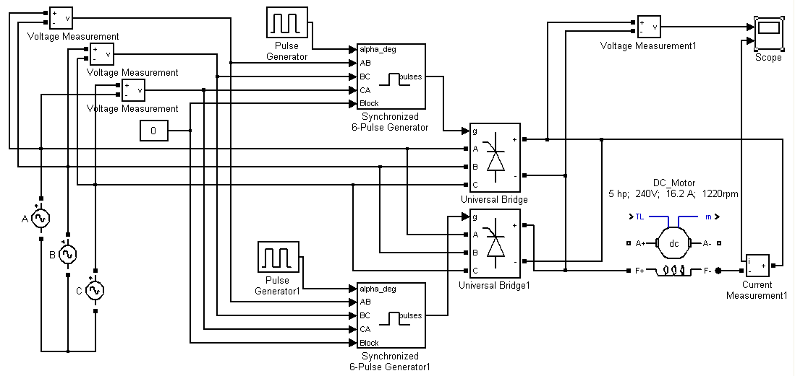
Рис. 1. Имитационная модель стенда

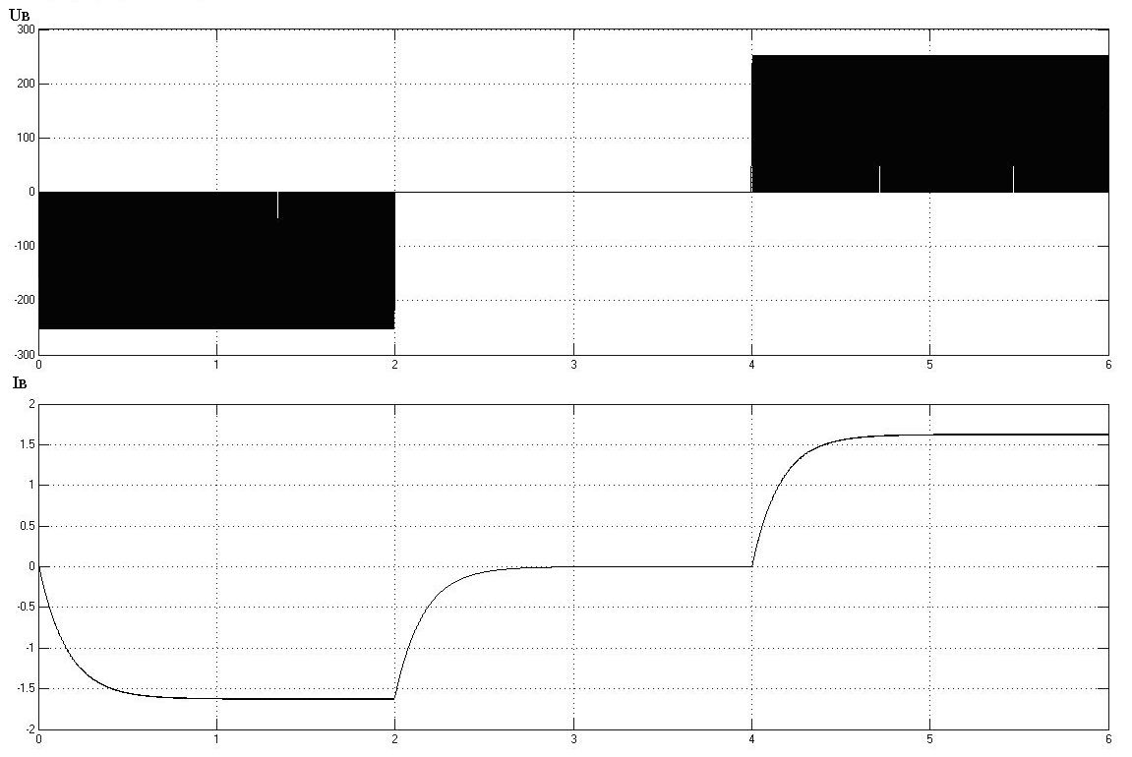

Рис. 2. Диаграммы напряжения и тока в цепи ОВ

При снижении тока возбуждения момент, развиваемый на валу двигателя, снижается (при Iв → 0, вращательный момент также стремится к 0), следовательно, в процессе реверса по ОВ двигатель постоянного тока становится неуправляемым и такой режим должен быть минимальным по времени.
Существуют различные способы форсировки процесса реверса, имеющие свои достоинства и недостатки. Был рассмотрен метод ускорения реверса за счет формирования колебательного процесса в цепи питания ОВ как наиболее подходящий при ограничении по массогабаритным показателям. Параллельно ОВ подключена RC - цепочка. Ее параметры определяются формой питающего напряжения и параметрами ОВ по нижеприведенным выражениям.
$\frac{2L_{В}}{R_{В}+R_{С}}\text{<<}1$,
где $L_{В}$— индуктивность ОВ;
$R_{В}$- активное сопротивление ОВ;
$R_{С}$ - активное сопротивление в дополнительной RC цепи, включенной параллельно ОВ.
$$R_{C}⋅C>\frac{T}{m}$$
где $R_{С}$- активное сопротивление в дополнительной RC цепи, включенной параллельно ОВ;$С$- емкость в дополнительной RC цепи, включенной параллельно ОВ; $Т$- период напряжения питающей цепи; $m$-количество пульсаций выпрямленного напряжения за период.
На рис. 3 приведены результаты имитационного моделирования системы, где Uп– напряжение питающей цепи; Iп – ток в питающей цепи; Iв – ток в ОВ.
Результаты моделирования показывают, что при асимптотическом характере затухания тока в цепи ОВ, ток в питающей цепи имеет колебательный характер, что позволяет существенно повысить быстродействие.
В качестве критерия для формирования команды на переключение ОВ при реверсе, как правило, рассматривается время (рассчитанное теоретически и проверенное на имитационной модели).
При этом необходимо помнить, что значения коэффициентов, полученных в процессе математического моделирования, могут варьироваться в функции различных переменных, таких как температура, разброс параметров элементов системы управления и объекта и т.д.
В связи с этим для надежного реверса рассчитанное теоретически время задержки на команду переключения увеличивают в 1,5-2 раза. Колебательный характер переходного процесса вокруг нулевого значения тока питающей цепи позволяет однозначно определить момент формирования команды включения встречного коммутатора. Из теории известно, что одним из условий запирания тиристора является снижение рабочего тока ниже тока удержания [3].
Для обеспечения надежного переключения тиристорных коммутаторов разработан алгоритм работы логического устройства (ЛУ) управления ОВ. Реализация разработанного алгоритма работы ЛУ была также осуществлена в среде Matlab Simulink.
На рис. 4 приведена модель разработанной подсистемы управления реверсом ОВ в функции заданных параметров. Подсистема имеет 4 входа:
Вход 1 - Команда на движение вперед;
Вход 2 - Сигнал, пропорциональный току возбуждения;
Вход 3 - Команда на движение назад;
Вход 4 - Команда на реверс при смене момента нагрузки на валу двигателя.
Выходные порты 1 и 2 управляют включенными встречно-параллельно тиристорными коммутаторами.

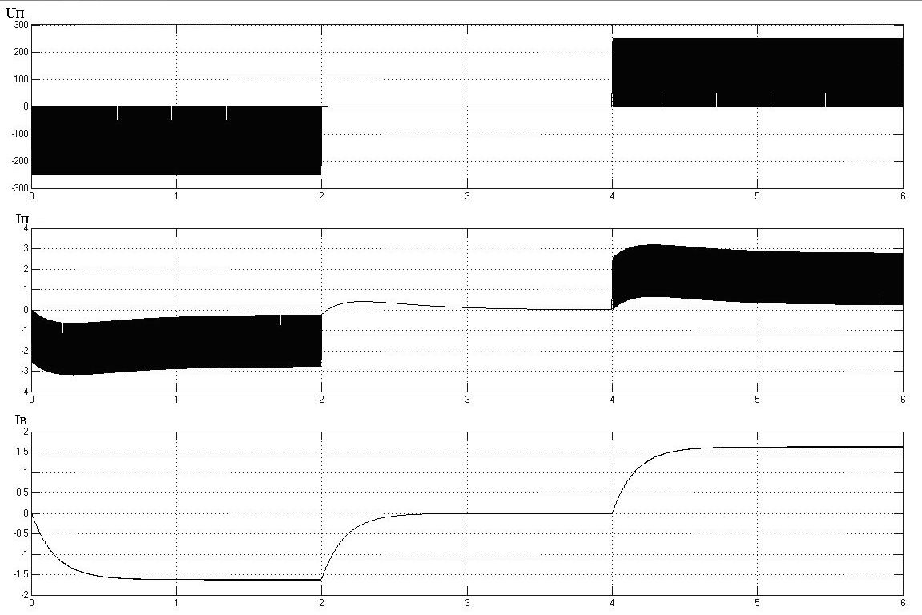
Рис. 3. Переходной процесс в цепи ОВ анализируемой системы

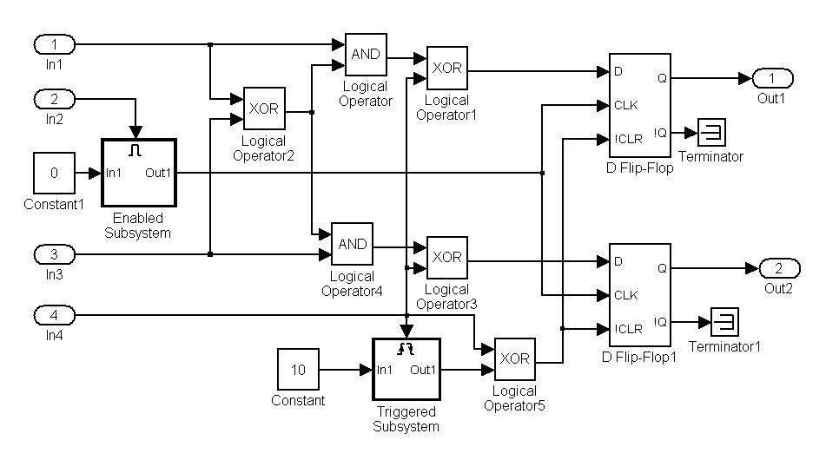
Рис. 4. Разработанная подсистема управления реверсом ОВ

На рис.5 представлены результаты имитационного моделирования с разработанной системой управления.
Полученные результаты показывают, что применение разработанных алгоритмов и схемотехнических решений повышает быстродействие, снижая время реверса до 0,5 с, при этом время бестоковой паузы снижается более, чем в 20 раз, что позволяет достигнуть быстродействия, близкого к быстродействию электропривода с реверсом по цепи якоря. Предложенные технические решения и могут быть использованы при разработке реверсивных электроприводов горных машин с применением двигателей постоянного тока.

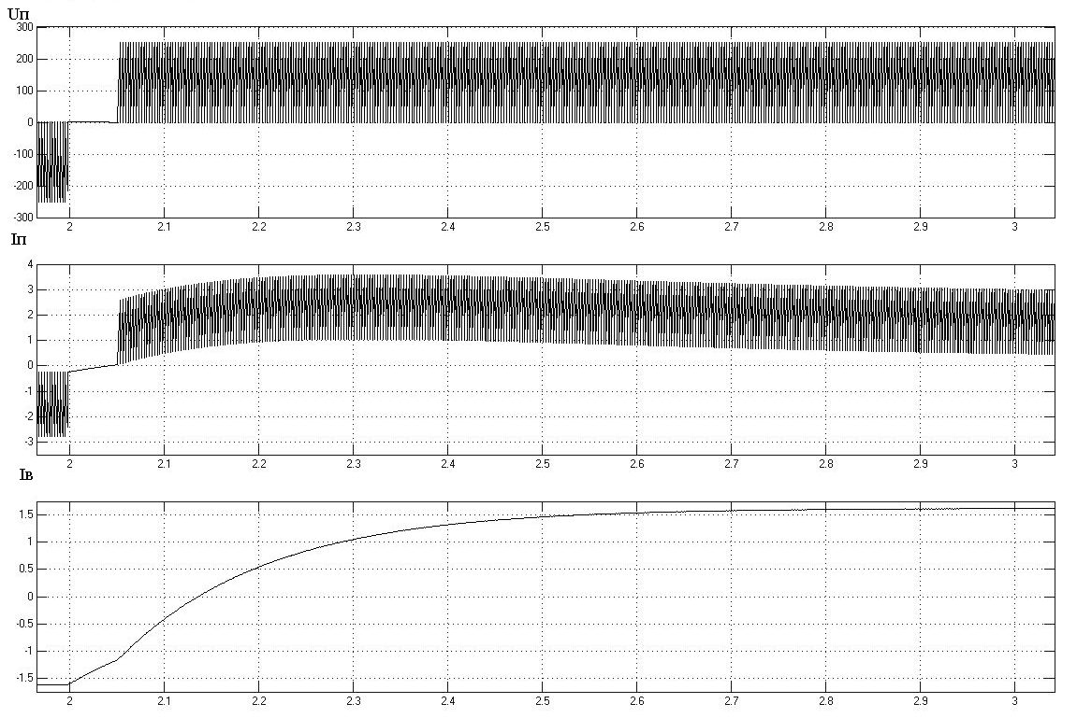

Рис. 5. Переходной процесс в форсированной системе

СПИСОК ЛИТЕРАТУРЫ
1. Теория систем автоматического управления / В. А. Бесекерский, Е. П. Попов. - 4-е изд., перераб. и доп. - СПб: Профессия, 2003. 752 с.
2. Брейдо И.В. Оценка быстродействия тиристорного электропривода с реверсом по цепи обмотки возбуждения. //Тр. ун-та. Караганда: Изд-во КарГТУ, 2005. №1.
3. Силовая электроника: Примеры и расчёты: Пер. с англ. /Ф. Чаки, И. Герман, И. Ипшич и др. М.: Энергоиздат, 1982. 384 с.

